Spoštovani učenci in učenke!

Pohvaliti vas moram, ker velika večina od vas zelo skrbno in redno naredi domačo nalogo za geografijo. Res ste pridni! Prav vesela sem, ko dobim vašo pošto.

Prejšnji teden ste se naučili nekaj dejstev o podnebju, ki je povprečno vreme v daljšem časovnem obdobju.

Ta teden boste prebrali v učbeniku poglavje o toplotnih pasovih (stran 72 in 73). Naloga ne bo težka, preverila bom, kako natančni bralci ste.

V iRokusi si oglejte: Toplotni pasovi - galerija toplotni pasovi.

Nato se lotite učnega lista »toplotni pasovi« in v iRokusu rešite: Toplotni pasovi - interaktivna naloga toplotni pasovi.

Če nimate možnosti natisniti lista, lahko prepišete in prerišete v zvezek.

Izpolnjen učni list, ki je na drugi strani, mi pošljite na naslov:
anica.crne-ivkovic@guest.arnes.si

Lepo vas pozdravljam.
Anica Črne Ivkovič

TOPLOTNI PASOVI

- Dopolni manjkajoče pojme s pomočjo učbenika na strani 72 in 73.

___________ ___________ so posledica neenakomernega _________________ Zemljinega površja in ozračja. Zemljino površje segrevajo ____________ ____________, ki na različnih območjih padajo na Zemljino ___________ pod _______________ kotom.
______________kot je _________ , pod katerim ________________Sončevi žarki na Zemljino površje, ______________ je segrevanje tal. _____________ kot, pod katerim padajo Sončevi žarki na Zemljino površje, je ob _________________ . _____________kot Sončevih žarkov je na _________________ območjih, to je na skrajnem _______________ in ____________, kjer so zaradi tega ____________________zraka celo leto _________________.

Na Zemlji imamo_________ toplotnih pasov:
_______________ ali tropski pas,
severni in južni ___________________topli pas,
severni in južni ___________ali ___________pas.
Toplotne pasove najpogosteje omejujemo z ______________, vendar v resnici meje med njimi niso ostre. Prav zaradi tega poznamo tudi __________ prehodne toplotne pasove -
__________ in __________subtropski in subpolarni ____________ pas.
Subtropski pas leži med ___________________ in ___________ ___________, subpolarni pa med __________ ____________ in _________________ toplotnim pasom.

- Od kod do kod se razprostira posamezni toplotni pas?
- Pobarvaj pasove z barvami tako kot je označeno v učbeniku na strani 73.

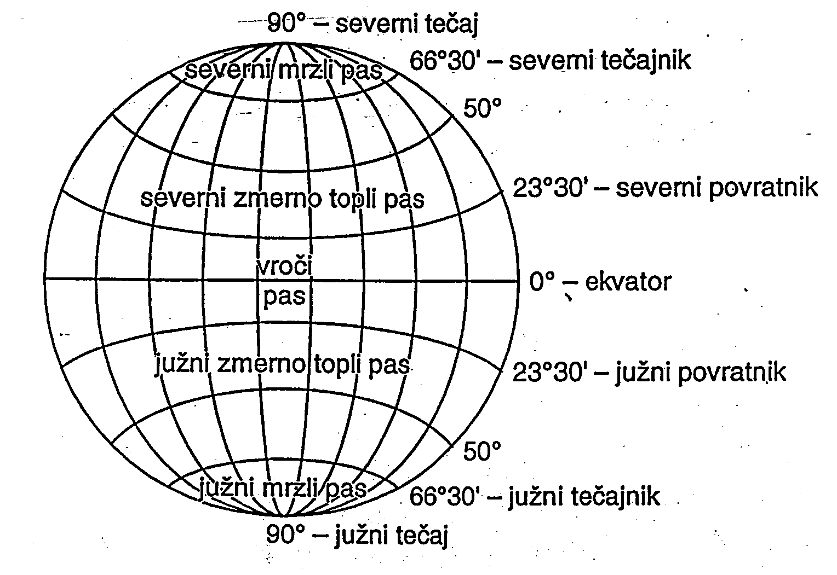
- Kaj vpliva na podnebje znotraj toplotnih pasov (5 dejavnikov)?

- V katerem pasu je Slovenija?

